จดหมายข่าว
กองคลัง องค์การบริหารส่วนตำบลท่าขนาน
อำเภอเชียรใหญ่ จ.นครศรีธรรมราช

การจัดเก็บภาษีประจำปี 2562

ขอเชิญชำระภาษีบำรุงท้องที่ ภาษีโรงเรือนและที่ดิน ภาษีป้าย ประจำปี พ.ศ.๒๕๖๒ ณ ที่ทำการ องค์การบริหารส่วนตำบลท่าขนาน ด้วยใกล้ถึงกำหนดเวลาที่ต้องยื่นแบบแสดงรายการแห่งทรัพย์สิน และ ชำระภาษีประจำ ปี พ.ศ. ๒๕๖๒ จึงประกาศให้เจ้าของที่มีทรัพย์สินตั้งอยู่ในเขต องค์การบริหารส่วนตำบลท่าขนาน ซึ่งอยู่ในข่ายต้องชำระภาษี ไปยื่น แบบแสดงรายการและ ชำระภาษีประจำปี พ.ศ.๒๕๖๒ ดังนี้
- ภาษีโรงเรือนและที่ดิน คือ ภาษีที่เก็บจากโรงเรือนหรือสิ่งปลูกสร้างอย่างอื่นที่ให้เช่าที่ทำการค้าขาย ที่เก็บสินค้าที่ประกอบการอุตสาหกรรม อาคาร บ้านเช่า หอพัก ตึกแถว ฟาร์มสัตว์และที่ปกติใช้ร่วมกับโรงเรือนนั้น ๆ กำหนดยื่นแบบ (ภ.ร.ด.๒) ตั้งแต่เดือนมกราคม – เดือนกุมภาพันธ์ ๒๕๖๒ ชำระภาษีภายใน ๓๐ วัน นับแต่วันถัดจากวันที่ได้รับแจ้งการประเมิน ๒๕๖๒

2.ภาษีป้าย คือ ภาษีที่จัดเก็บจากเจ้าของป้ายที่แสดงชื่อยี่ห้อหรือเครื่องหมายที่ใช้ประกอบการค้าหรือการโฆษณาการค้าเพื่อหารายได้ โดยต้องเสียภาษีป้าย (ภ.ป.1) กำหนดยื่นแบบ (ภ.ป.๑) ตั้งแต่เดือนมกราคม – เดือนมีนาคม ๒๕๖๒ ชำระภาษี ภายใน ๑๕ วัน นับแต่วันที่ได้รับแจ้งการประเมิน
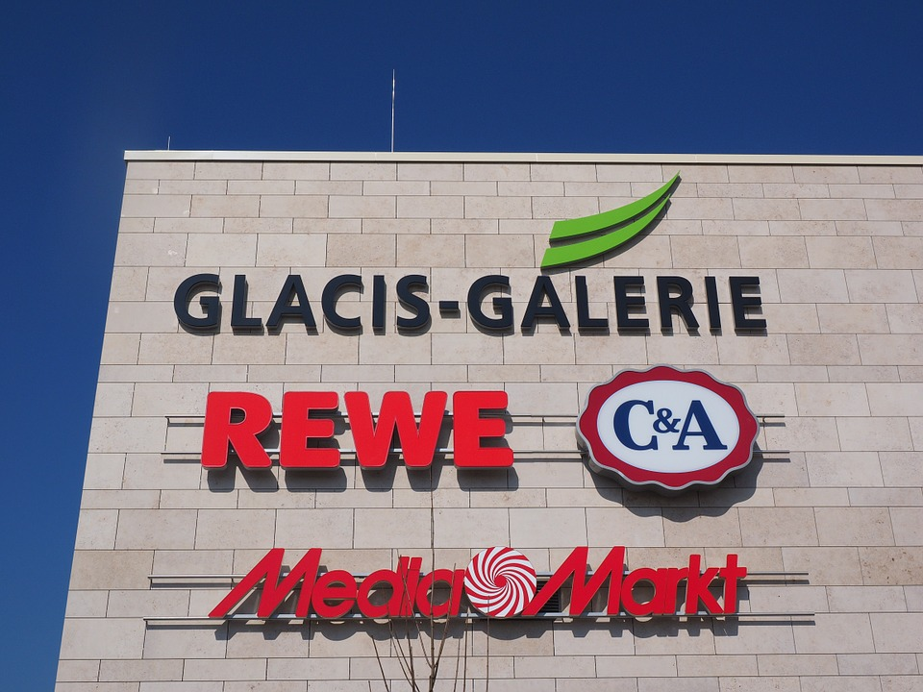

3.ภาษีบำรุงท้องที่ หรือ ภาษีที่ดิน หมายถึง ภาษีที่เรียกเก็บจากเจ้าของที่ดินที่มีกรรมสิทธิ์ในที่ดินผู้ถือครองที่ดินในเขตองค์การบริหารส่วนตำบลท่าขนาน กำหนดยื่นแบบ (ภ.บ.ท.๕) และชำระภาษีตั้งแต่ เดือนมกราคม– เดือนเมษายน ๒๕๖๒

เงินภาษีทุกบาทมีค่า ช่วยพัฒนาตำบล “ท่าขนาน”

สอบถามรายละเอียดเพิ่มเติมได้ที่ ที่ทำการองค์การบริหารส่วนตำบลท่าขนาน
อำเภอเชียรใหญ่ จังหวัดนครศรีธรรมราช
โทรศัพท์.0-7535-5977

